2012年线性代数A期末考试答案
一 解
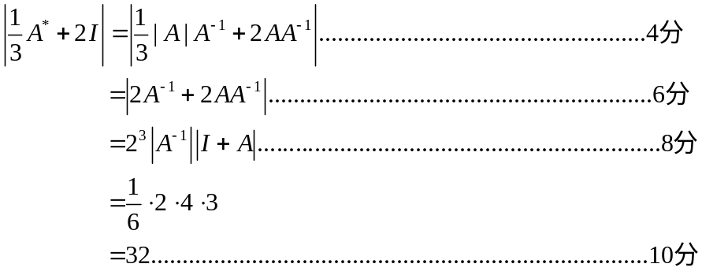
二、由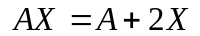得
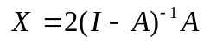……………..……………...4分
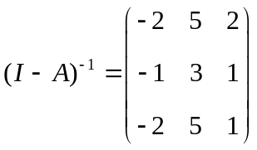……………………………………..6分
所以
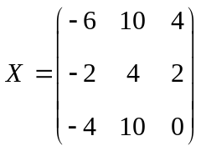………………………………….……..10分
三 解
（1）令
可得
从而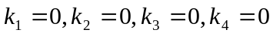……………………………………..…….....4分
(2)过渡矩阵为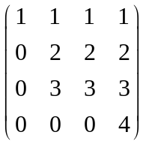…………………………………….……….....7分
(3) 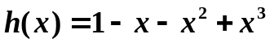在后一个基下的坐标为
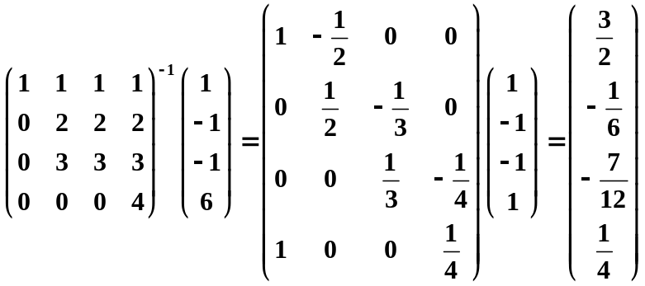………………..10分
四 解
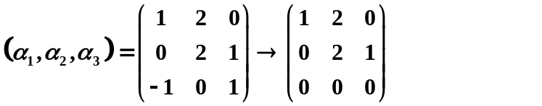
所以 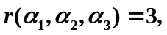 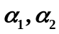是一个极大无关组…………………..…..5分
取
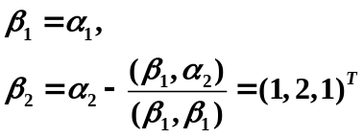
则
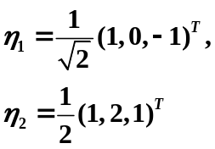
为一组标准正交基……............................................………….……..10分
五、解
(1) A的初等因子为
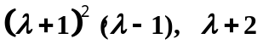……………………………………..4分
设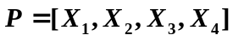则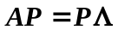
即
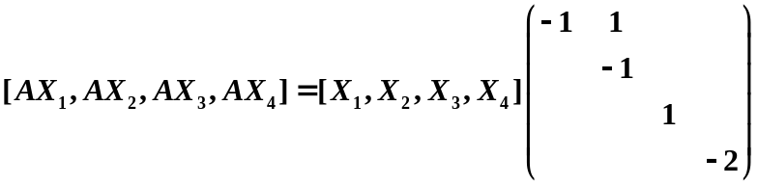
所以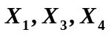为A的特征向量 ………………………………….…….10分

六、(1) 设有多项式则

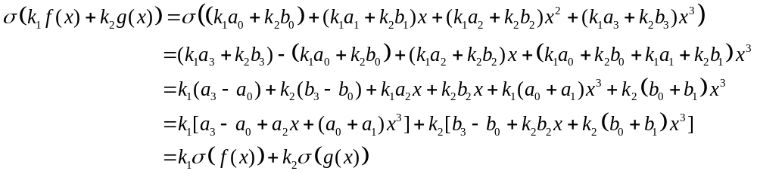...............................………………….4分
(2)由于
故矩阵为
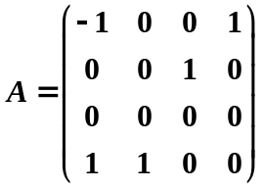…………………………….....……….7分
由于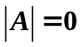，故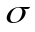不可逆。………………………………………....…..….10分

七、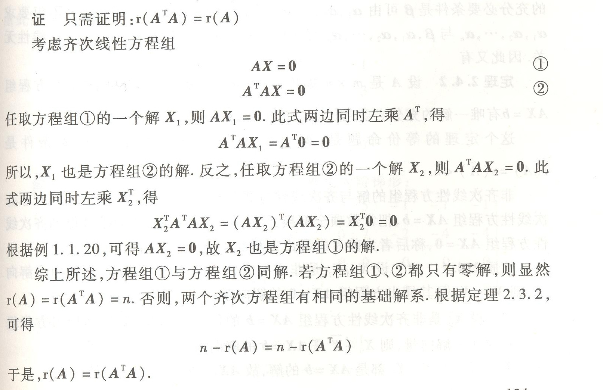
…………….6分
…………….10分
八、解：设为对应的特征值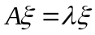，即
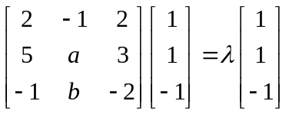

所以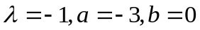...................................................................................................4分
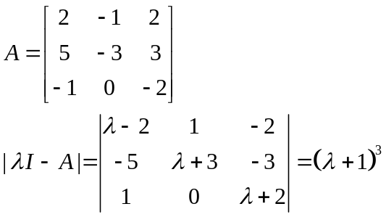
所以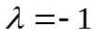是三重特征值，但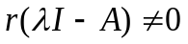，故A不可对角化。……….10分

九 解
（1）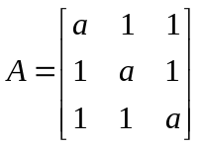 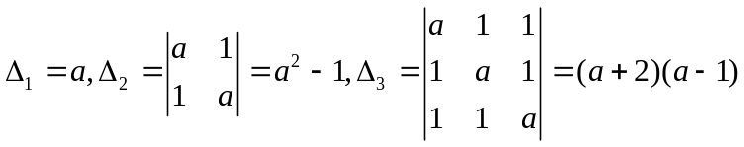
，
所以A正定的范围是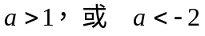。
（2） 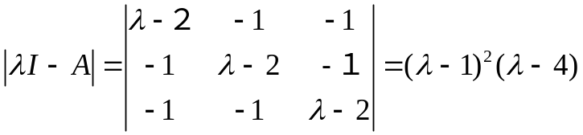
特征值为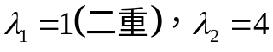。…………………………………………4分
当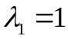时，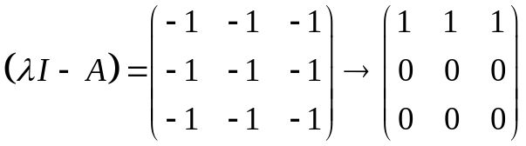
相应的特征向量为α₁=(1,1,0), α₂=(1,0,1)
正交化得β₁=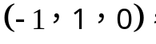 β₂=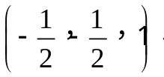
单位化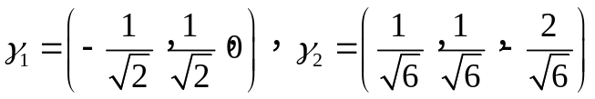
λ=4时，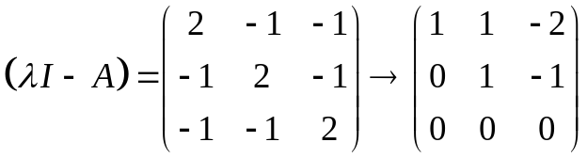
特征向量为α₃=(1,1,1)，单位化为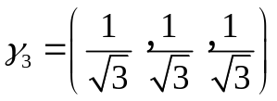………………8分
所以取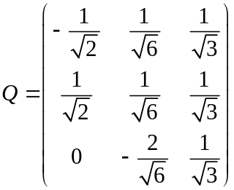
令X=QY, 二次型化为f = y₁² + y₂² +4 y₃²……………………….……..10分
………………………………………………10分
十 令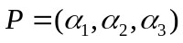, 显然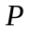可逆。记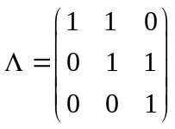，则依题意有 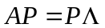。
于是有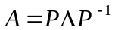，从而可得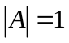,即可逆。…………………….…….4分
由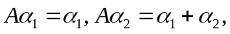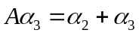 知
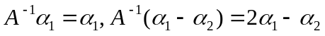，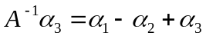.
则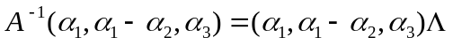,令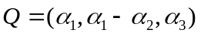则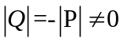，从而其可逆且
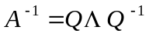………………………………....8分
故与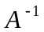均与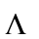相似，从而相似。……………………………….…….10分

